管理体系审核记录表
过程与活动、  抽样计划 | 涉及  条款 | 受审核部门：生技部 主管领导：张智方 陪同人员：梁卫卫 | 判定
 |  | 审核员：温红玲A（远程微信沟通） 喻荣秋B（远程微信沟通，B：OHSMS实习） 审核时间：2022.12.26
 |  | 审核条款：O:5.3组织的岗位、职责和权限、6.2职业健康安全目标、6.1.2危险源辨识与评价、8.1运行策划和控制、8.2应急准备和响应
组织的岗位、职责和权限 | O5.3 | 生技部的职责权限主要有：  生产管理  1.负责公司产品的策划全过程，并制作技术、工艺文件；对技术文件的正确性合理性负责。  2.本部门为公司技术的最终裁定部门。  3.负责组织公司员工的技术、工艺培训与技术评测。  4.贯彻执行国家法律、法规、政策，确保公司管理体系和合同要求的目标有计划的实施。  5 实施公司的质量、环境和职业健康安全方针、目标，确保及时地、安全地完成质量、环境和职业健康安全目标、指管理方案。  6.负责制订和实施生产制造计划，对产品制造全过程进行组织策划。  7.负责预防产品制造过程的环境污染，疾病和伤害，对生产过程中环境和职业健康安全运行有效控制。  8.负责产品质量、环境和职业健康安全目标的实现，确保产品性能的适用性。  9.实施对生产资源、仪器仪表、生产现场、工作环境及生产作业的科学管理。  10.负责对生产现场的标识、搬运和顾客财产、产品防护与不合格品的控制。  11.负责向有关部门提供核心零部件的质量、环境和职业健康安全等相关信息。  12.负责有计划地对部门员工进行岗位技能及质量、环境和职业健康安全意识的培训教育。  13负责保存质量、环境和职业健康安全记录的原始依据，确保产品符合技术要求。  14.制定应急准备和响应计划，当现场出现紧急情况时，负责具体实施；  15.负责本部门环境因素和危险源的识别、评价与控制管理工作。  16. 严格执行公司设备相关的管理制度，负责公司生产设备的安装、维修保养、更换、拆机等工作。  质量管理  1.负责根据顾客要求和法律法规要求，对产品实现过程进行策划  2.负责产品标准和客户要求，编制工艺文件、作业指导书和检验规程  3.负责采购、生产过程中产品抽检、最终产品的质量验证，提交验证报告；  4.负责不合格品的控制情况；组织对严重不合格品的评审处置，跟踪、验证各部门纠正措施和预防措施的落实情况。  5.负责本部门质量、环境和职业健康安全目标完成情况的考核监督。  6.组织建立公司信息管理系统，组织开展数据分析工作，处理有关质量、环境和职业健康安全信息。  7.负责对公司的监视和测量设备进行检定/检验和管理。  8.负责本部门环境因素和危险源的识别、评价与控制管理工作。  与部门负责人张智方沟通，描述的职责和权限与一体化管理体系的职能分配表基本一致。 | 符合
目标及其实现的策划 | O6.2 | 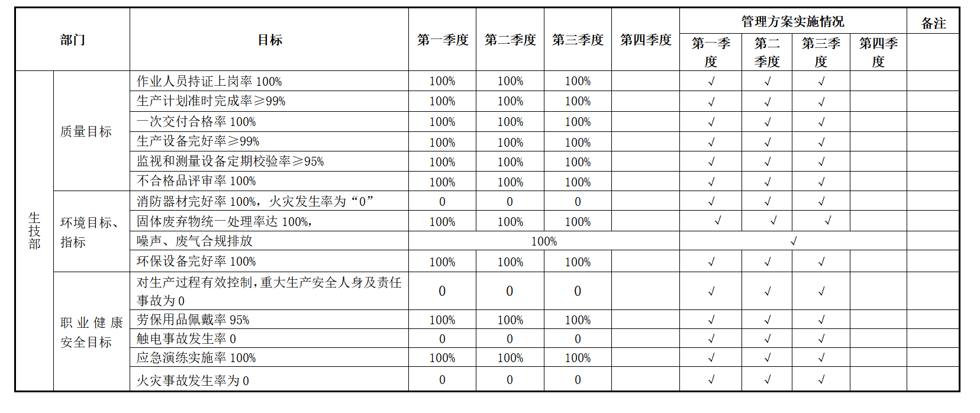  查提供有部门目标及2022年第1~3季度完成情况：目标均已完成。  部门目标与分解基本合理，均有相应的统计方法、管理方案和监视频率，责任部门和责任人明确，基本满足控制要求。 | 符合
危险源辨识与评价 | O6.1.2 | 组织根据手册6.1.2条款、《危险源识别及风险评价控制程序》要求，由办公室负责编制《危险源风险辨识和评价表》，指导各职能部门（基层单位）开展危险、有害因素风险识别、评价，负责各职能部门（基层单位）风险评价记录的审查与控制效果有效性验证。  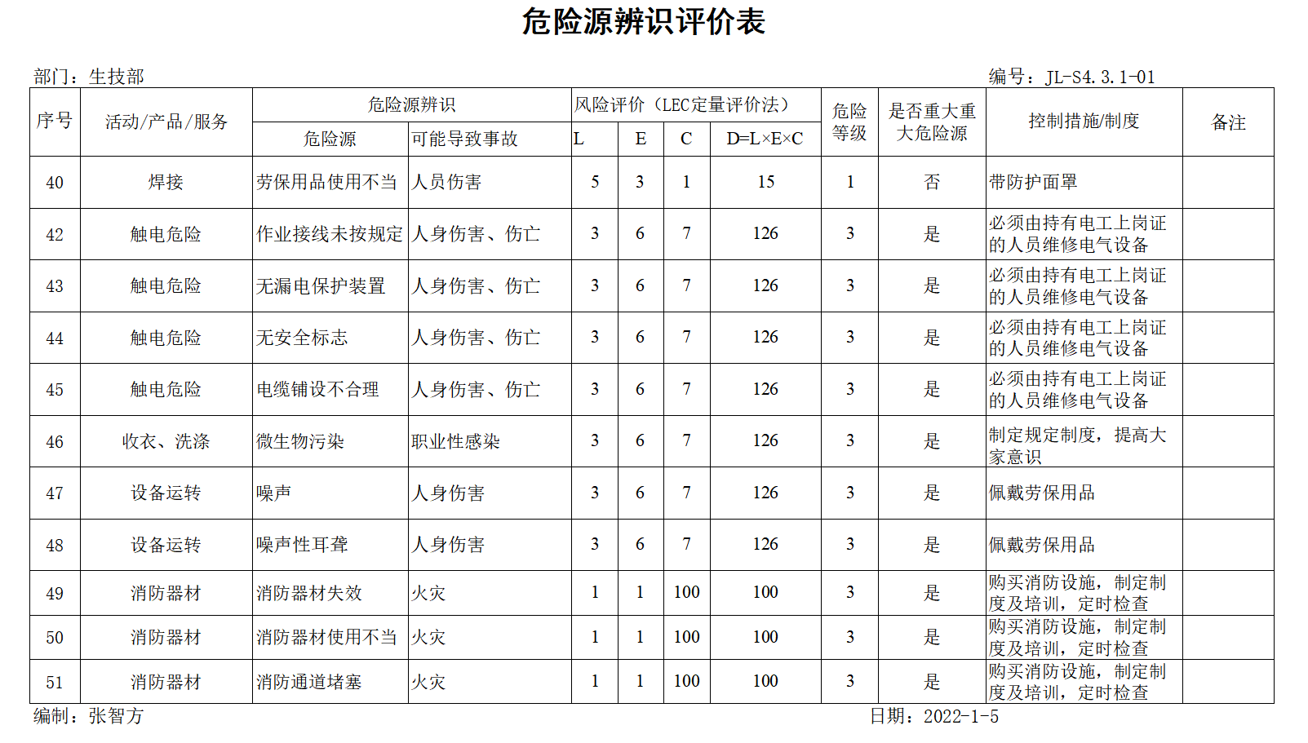  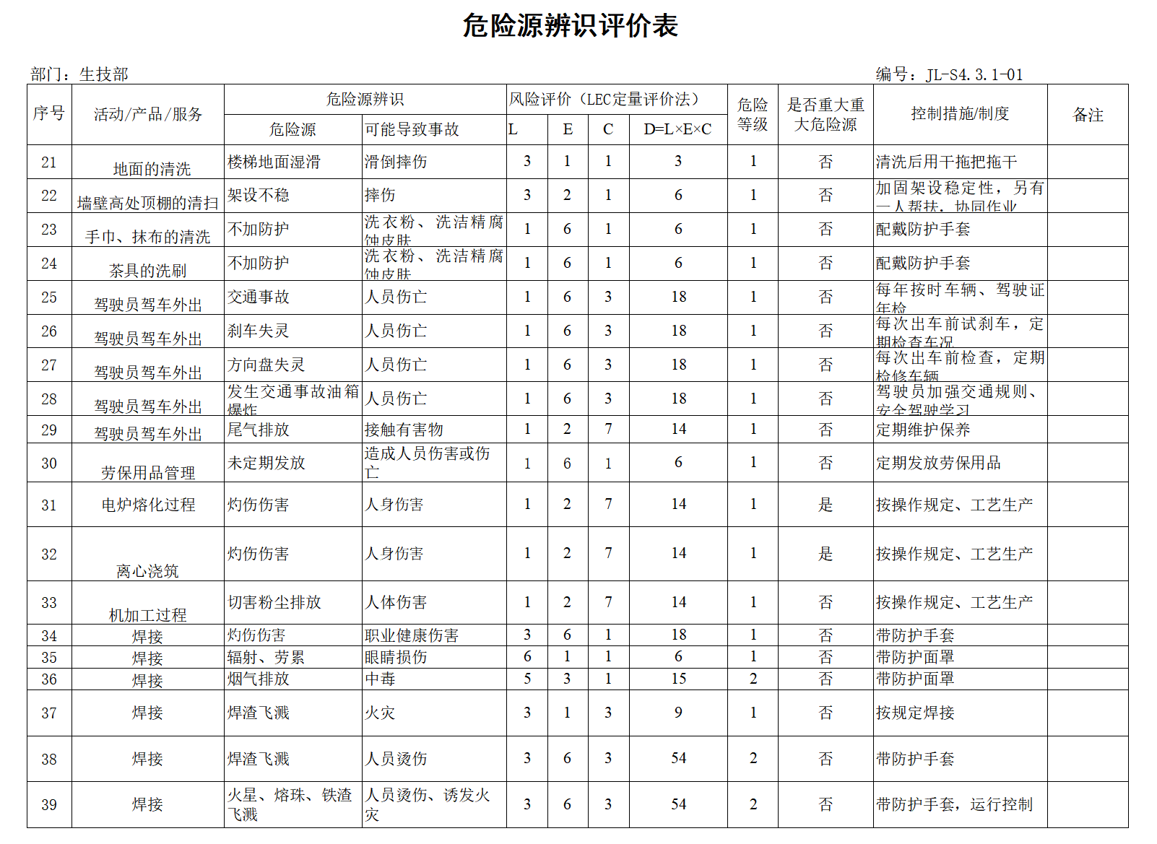  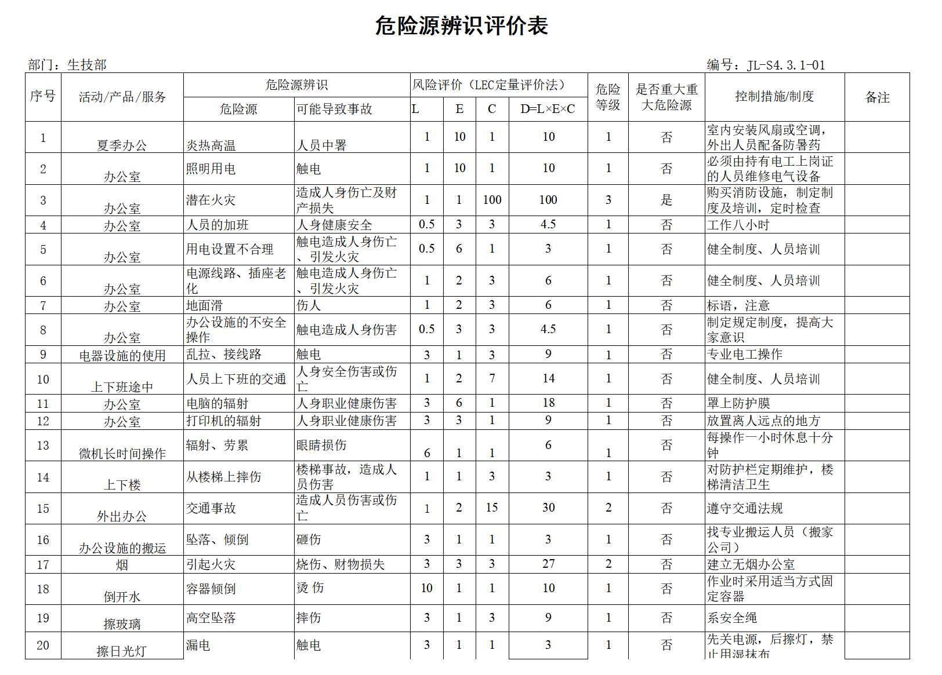  组织有建立、更新《不可接受风险清单》。抽查组织不可接受风险内容如下：  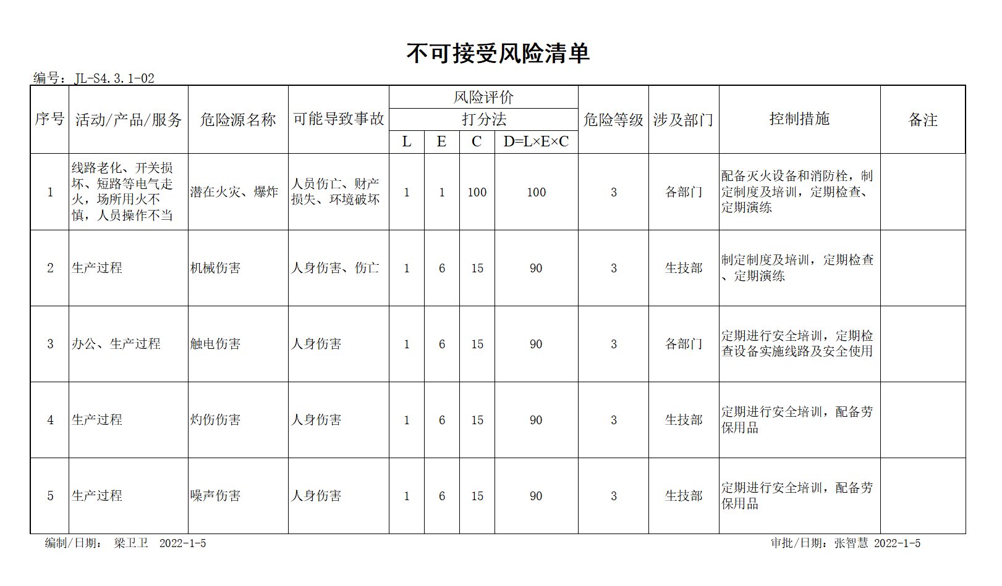  组织的职业健康安全风险与危险源辨识清单判定的内容一致，生技部负责人张智方在访谈时介绍，组织会在危险源和风险识别、确定和应对的过程中寻找机遇，包括：1）使工作、工作组织和工作环境适合于工作人员；2）消除危险源和降低职业健康安全风险等，基本与ISO45001和企业手册以及程序文件要求识别的机遇一致，符合要求。 | 符合
运行控制 | O8.1 | 与负责人沟通，负责对生产过程中潜在的不安全隐患和健康危害并采取控制措施的监督管理以及对相关方职业健康表现的监督管理。部门执行的运行控制文件包括：《环境和职业健康安全运行控制程序》等。  运行控制情况：  生产过程中使用设备有中频感应电炉、调质炉、离心机、数控车床、钻床、铣床、埋弧焊机、锯床、起重设备、布袋除尘器、焊烟净化器等，进行日常维护保养，定期检查风机电机和传动系统；清理吸附装置内杂物，检查吸附装置各部位气密性等，目前使用情况良好。  查特种设备年检情况：  查提供“单位内编号：2008101791 桥式起重机报告”下次检验日期：2022年01月，已过期。进一步检查其它起重设备年检均在有效期内。  抽查职业健康安全运行的策划与控制实施  1）机械伤害:  对人员安全进行培训；加强设备管理；加强对操作制度的完善、加强防护措施，操作人员操作时，佩戴劳保防护用品等。  2）高温灼伤：  严格按照操作规程进行电炉操作，浇注；要求员工岗位工作穿长袖，佩戴好劳保手套等防护用品；现场配备烫伤药品。远程查看，在浇注车间，主要控制高温烫伤，现场有警示标识，操作员工均穿戴有工作服、佩戴有手套，操作符合要求。远程查看，设备设施都有行程开关，设施运行完好。  - 火灾爆炸的控制：  a） 消防设备的配置；b）消防小组的成立；c）应急准备预案的制定；d）岗前培训；e)消防演习。  办公区域配备有灭火器，办公室设备、电器状态良好，无安全隐患。  公司制订了火灾预防管理规定、应急管理规定；在车间及办公场所均设置了消防栓、灭火器、消防斧、消防沙等；查，生技部员工定期参加了办公室组织的消防、应急、逃生培训和演习。  火灾爆炸预防管理基本符合要求。  4）触电管理：公司规定了安全供电的管理要求，所有电气设备定期进行维护；查，公司生产场地的电器设备、电缆、配电设施完好，设置规范，无不符合情况。  5）噪声控制管理：  主要为生产过程设备运行噪声。在岗位上采取耳塞的方式进行噪声防护，控制噪声对身体的影响。  查看《环境/安全检查记录表》查提供有2022年第三季度消防安全检查记录，检查情况均符合要求。  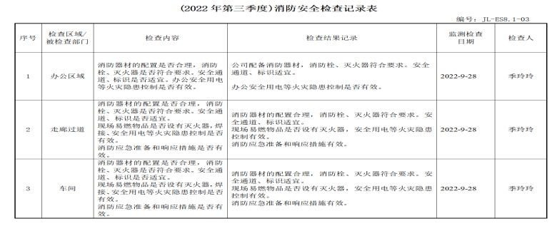  在风险控制方面策划了：风险和机遇控制程序、绩效检测控制程序、管理制度、应急准备及响应程序等。  查体系运行检查记录表  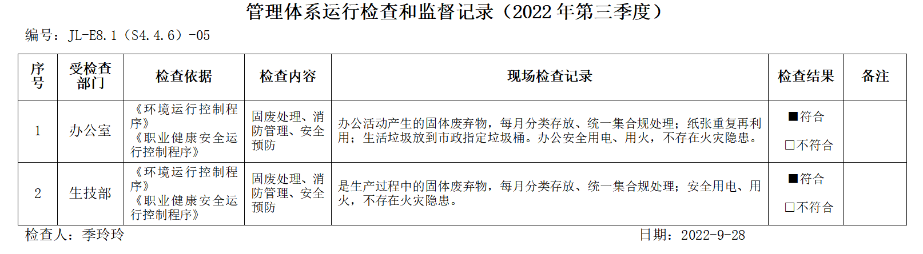  运行策划和控制符合要求。 | N
应急准备和响应 | O8.2 | 组织制定了《应急准备和响应控制程序》，识别紧急情况如下：触电事故/工伤事故/火灾应急等，均规定了相应的应急响应措施，基本覆盖了重要环境因素和重要危险源的内容，符合控制要求，无修订记录。  提供《2022年应急救援预案》，有组织人员结构、人员组成、通讯联络、应急物资准备、应急处置程序、注意事项等。编制：办公室 审批：张智慧  于2022年3月18日/2022年4月20日/2022年5月24日参加了触电事故/工伤事故/火灾应急演练；提供有演练记录，有演练方案评审，对演练中发现的问题要求整改，并总结了预案的可行性和有效性，向职业健康安全有关的相关方，包括在组织控制下工作的人员提供应急准备和响应相关的信息和培训。  应急准备和响应控制：基本符合要求。 | 符合

说明：不符合标注N

